Resolución del Pleno del Instituto de Transparencia, Acceso a la Información Pública y Protección de Datos Personales del Estado de México y Municipios, con domicilio en Metepec, Estado de México, de fecha nueve de febrero del dos mil veintitrés.

VISTO el expediente formado con motivo del recurso de revisión 13314/INFOEM/IP/RR/2022, interpuesto por un particular que no proporcionó nombre o seudónimo, en lo sucesivo LA PARTE RECURRENTE, en contra de la respuesta a su solicitud por parte del Organismo Público Descentralizado de Agua Potable Alcantarillado y Saneamiento de Chimalhuacán por sus siglas ODAPAS Chimalhuacán, en lo sucesivo EL SUJETO OBLIGADO, se procede a dictar la presente resolución con base en los siguientes:

- A N T E C E D E N T E S:

1. Solicitud de acceso a la información. Con fecha diecisiete de julio dos mil veintidós, LA PARTE RECURRENTE presentó, a través del Sistema de Acceso a la Información Mexiquense, ante el SUJETO OBLIGADO la solicitud de acceso a la información pública, a la que se le asignó el número 00066/OASCHIMAL/IP/2022, mediante la cual solicitó acceder a la información siguiente:

PROGRAMA ANUAL 2021 Y 2022 DEL PRESUPUESTO BASADO EN RESULTADOS MUNICIPAL PBRM, ASI COMO LOS INFORMES TRIMESTRALES DE 2021 Y LOSQUE VAN DE 2022” (sic)

Modalidad elegida para la entrega de la información: a través de SAIMEX.

2. Respuesta. Con fecha cuatro de agosto del dos mil veintidós, EL SUJETO OBLIGADO envió su respuesta a la solicitud de acceso a la información a través del SAIMEX, en la cual se adjunta el archivo denominado 3.- ENTREGA DE INFORMACION 66, mismo que contiene el oficio UT/ODAPAS/00364/2022 de fecha cuatro de agosto de dos mil veintidós, signado por el Titular de la Unidad de Transparencia del SUJETO OBLIGADO, refiriendo que remite como anexos a la misma los archivos en formato PDF que se enlistan;

- pbrm-08b 3er trimestre 2021.pdf
- pbrm-08c 4to trimestre 2021.pdf
- pbrm-08b 1er trimestre 2021.pdf
- pbrm-08b 1er trimestre 2022.pdf
- pbrm-08b 2nd trimestre 2021.pdf
- pbrm-08b 4to trimestre 2021.pdf
- pbrm-08c 1er 2022.pdf
- pbrm-08c 3er trimestre 2021.pdf
- pbrm-01a program anual 2021.pdf
- pbrm-08c 2nd trimestre 2021.pdf
- pbrm-01a prgrama anual 2022.pdf

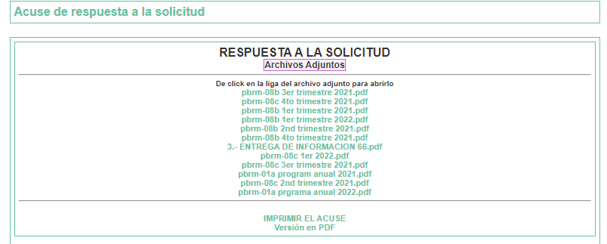

Estos documentos en formato PDF contienen en términos generales, los avances trimestrales correspondientes a los cuatro trimestres del año dos mil veintiuno, y así como el correspondiente al primer trimestre del año dos mil veintidós, de igual manera también se cuenta con los archivos que contienen los programas anuales tanto del año dos mil veintiuno, como del año dos mil veintidós.

3. Interposición del recurso de revisión. Inconforme con la respuesta LA PARTE RECURRENTE interpuso recurso de revisión a través del SAIMEX, en fecha quince de agosto de dos mil veintidós, a través del cual expresó lo siguiente:

Acto impugnado
“LA INFORMACION NO ES LAQUE SOLICITE, ME ESTAN ENTREGANDO LOS FORMATOS PbRM-01a, Y LES SOLICITAMOS PBRM 08B Y 08C” (sic)

Motivos de inconformidad
“NO ES LA INFORMACION CORRECTA” (sic)

4. Turno. De conformidad con el artículo 185, fracción I de la Ley de Transparencia y Acceso a la Información Pública del Estado de México y Municipios, el recurso de revisión número 13314/INFOEM/IP/RR/2022, se turnó por el sistema electrónico del Infoem a la Comisionada Guadalupe Ramírez Peña, para su análisis, estudio, elaboración del proyecto y presentación ante el Pleno de este Órgano Garante.

5. Admisión del recurso de revisión: En fecha dieciocho de agosto de dos mil veintidós, la Comisionada Ponente, admitió a trámite el recurso de revisión que ahora se resuelve, dando un plazo máximo de siete días hábiles para que las partes manifestaran lo que a su derecho resultara conveniente, ofrecieran pruebas, formularan alegatos y EL SUJETO OBLIGADO presentara su Informe Justificado.

6. Manifestaciones: De las constancias que integran el expediente en que se actúa se advierte que LA PARTE RECURRENTE, fue omisa en presentar sus alegatos o manifestación alguna.

Por su parte EL SUJETO OBLIGADO remitió su Informe Justificado a través del cual reiteró su respuesta a la solicitud primigenia, al tenor de las siguientes consideraciones;

“… el titular de la unidad de planeación emitió respuesta respecto a entregar los Programas Anuales 2021 y 2022 (PbRM-01a), así como los PbRM-08b Ficha técnica de seguimiento de indicadores 2021 de gestión o estrategia (4 trimestres), PBRM-08b Ficha técnica de seguimiento de indicadores 2022 (1 trimestre), los PbRM-Avance trimestral de metas de actividad por proyecto 2021 (4 trimestres), PbRM-08c Avance trimestral de metas de actividad por proyecto 2022 (1 trimestre).” (sic)

Informe que fue puesto a la vista de LA PARTE RECURRENTE sin que realizara manifestaciones al respecto, tal y como se ilustra:

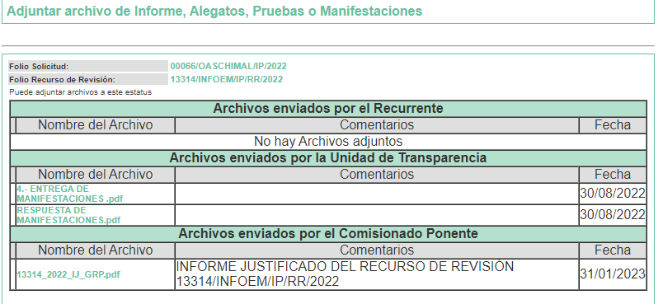

7.- Ampliación del plazo. En fecha treinta y uno de enero del año dos mil veintitrés, con fundamento en el artículo 181, párrafo tercero de la Ley de Transparencia y Acceso a la Información Pública del Estado de México y Municipios, se acordó la ampliación del plazo para su resolución.

Este organismo garante no pasa por alto justificar, que el plazo para emitir la resolución en el presente asunto encuentra justificación en el alto número de recursos de revisión recibidos dentro del primer semestre del año dos mil veintidós, que, en comparación con los recibidos en el año dos mil veintiuno dentro del mismo periodo, se ha incrementado aproximadamente un 400%, circunstancia atípica que ha rebasado las capacidades técnicas y humanas del personal encargado de la proyección de las resoluciones a dichos medios de impugnación.

Por ello, es menester precisar que, si bien se ha excedido el plazo para resolver el presente medio de impugnación, de conformidad con la ley de la materia, el plazo para emitir la resolución se encuentra justificado en los elementos para medir la razonabilidad de asuntos conforme a los parámetros establecidos por diversos órganos jurisdiccionales federales, aplicables también en procedimientos análogos, como el que nos ocupa.

Así, en términos de lo que establecen los artículos 8.1 y 25 de la Convención Americana sobre Derechos Humanos, los recursos deben ser sencillos y resolverse en el menor tiempo posible, tomando en consideración la dilación total del procedimiento; esto es, en un plazo razonable.

En ese sentido, el legislador fijó los términos procesales en las leyes, de manera general, sin que pudiera prever la variada gama de casos que son resueltos por los órganos jurisdiccionales o cuasi jurisdiccionales, tanto por la complejidad de los hechos, como por el número de casos que conocen.

Por ello, excepcionalmente, si un asunto es resuelto con posterioridad a los plazos señalados por la norma debe analizarse la razonabilidad del tiempo necesario para su resolución, atentos a los siguientes criterios:

- Complejidad del Asunto: La complejidad de la prueba, la pluralidad de sujetos procesales, el tiempo transcurrido, las características y contexto del recurso.
- Actividad Procesal del interesado. Acciones u omisiones del interesado.
- Conducta de la Autoridad: Las Acciones u omisiones realizadas en el procedimiento. Así como si la autoridad actuó con la debida diligencia.
- La afectación generada en la situación jurídica de la persona involucrada en el proceso: Violación a sus derechos humanos.

De modo que, cuando se trate de un asunto excepcional, por alguna o todas las características mencionadas; o bien, cuando el ingreso de asuntos al órgano jurisdiccional o cuasi jurisdiccional respectivo supere notoriamente al que podría considerarse normal, debe concluirse que es una excluyente de responsabilidad en relación con la actuación del funcionario, como ha acontecido en el caso que nos ocupa.

Argumento que encuentra sustento en la jurisprudencia P./J. 32/92 emitida por el Pleno de la Suprema Corte de Justicia de la Nación de rubro “TÉRMINOS PROCESALES. PARA DETERMINAR SI UN FUNCIONARIO JUDICIAL ACTUÓ INDEBIDAMENTE POR NO RESPETARLOS SE DEBE ATENDER AL PRESUPUESTO QUE CONSIDERÓ EL LEGISLADOR AL FIJARLOS Y LAS CARACTERÍSTICAS DEL CASO.”, visible en la Gaceta del Seminario Judicial de la Federación con el registro digital 205635.

Razones por las cuales cabe concluir que, la resolución al recurso de revisión se solventa hasta esta fecha, debido a que existe una excesiva carga de trabajo en desproporción a la capacidad de los recursos materiales y humanos con que cuenta este Instituto para atender la enorme demanda de usuarios que acuden para que se les garantice su Derecho de acceso a la información Pública y Protección de Datos Personales, aunado a la complejidad de los hechos a los que se refieren, así como al volumen del expediente, la extensión de los escritos y pruebas aportadas y desahogadas por las partes; lo que impide la tramitación de los recursos dentro de los términos legales previamente establecidos por la Ley, por tratarse de causas de fuerza mayor.

Al respecto, también son de considerar los criterios sostenidos por el Cuarto Tribunal Colegiado en Materia Administrativa del Primer Circuito, cuyos rubros y datos de identificación son los siguientes:

“PLAZO RAZONABLE PARA RESOLVER. DIMENSIÓN Y EFECTOS DE ESTE CONCEPTO CUANDO SE ADUCE EXCESIVA CARGA DE TRABAJO.” consultable en el Seminario Judicial de la Federación y su gaceta, con el registro digital 2002351.

“PLAZO RAZONABLE PARA RESOLVER. CONCEPTO Y ELEMENTOS QUE LO INTEGRAN A LA LUZ DEL DERECHO INTERNACIONAL DE LOS DERECHOS HUMANOS.”, visible en el Seminario Judicial de la Federación y su gaceta, con el registro digital 2002350.

Por ello, este organismo garante comprometido con la tutela de los derechos humanos confiados, señala que este exceso de plazo legal para resolver el presente asunto, resulta de carácter excepcional.

8.- Cierre de instrucción. El siete de febrero de dos mil veintitrés, la Comisionada Ponente determinó el cierre de instrucción en términos de la fracción VI del artículo 185 de la Ley de Transparencia y Acceso a la Información Pública del Estado de México y Municipios.

En razón de que fue debidamente sustanciado el expediente electrónico y no existe diligencia pendiente de desahogo, se emite la Resolución que conforme a Derecho proceda, de acuerdo con los siguientes:

- C O N S I D E R A N D O

PRIMERO. Competencia. El Instituto de Transparencia, Acceso a la Información Pública y Protección de Datos Personales del Estado de México y Municipios, es competente para conocer y resolver el presente recurso de revisión interpuesto por la parte recurrente, conforme a lo dispuesto en los artículos 6, apartado A de la Constitución Política de los Estados Unidos Mexicanos; 5, párrafos trigésimo, trigésimo primero y trigésimo segundo, fracciones IV y V de la Constitución Política del Estado Libre y Soberano de México; 1, 2, fracción II; 13, 29, 36, fracciones I y II; 176, 178, 179, 181 párrafo tercero y 185 de la Ley Transparencia y Acceso a la Información Pública del Estado de México y Municipios; 9, fracciones I y XXIV y 11 del Reglamento Interior del Instituto de Transparencia, Acceso a la Información Pública y Protección de Datos Personales del Estado de México y Municipios.

SEGUNDO. Oportunidad y Procedibilidad del Recurso de Revisión. De conformidad con los requisitos de Oportunidad y Procedibilidad que deben reunir el recurso de revisión interpuesto, previstos en los artículos 178 y 180 de la Ley de Transparencia y Acceso a la Información Pública del Estado de México y Municipios.

El recurso de revisión fue interpuesto dentro del plazo de quince días hábiles, previsto en el artículo 178 de la Ley de Transparencia y Acceso a la Información Pública del Estado de México y Municipios, toda vez que EL SUJETO OBLIGADO respondió a la solicitud de información el cuatro de agosto de dos mil veintidós, mientras que el recurso de revisión se interpuso día quince de agosto de dos mil veintidós, esto es, el día séptimo hábil posterior en que tuvo conocimiento de la respuesta impugnada.

En este sentido, al considerar la fecha en que se formuló la solicitud y la fecha en que respondió a esta EL SUJETO OBLIGADO; así como la fecha en que se interpuso el recurso de revisión, se concluye que el presente recurso de revisión se encuentra dentro de los márgenes temporales previstos las disposiciones legales referidas.

Por cuanto hace a la procedibilidad del recurso de revisión, es de suma importancia señalar que LA PARTE RECURRENTE, no proporcionó su nombre, como se advierte en el detalle de seguimiento del SAIMEX, no obstante lo anterior, no proporcionar el nombre no es motivo para archivar la solicitud de acceso a la información pública como concluida, conforme a lo previsto en el artículo 155, penúltimo párrafo de la Ley de Transparencia y Acceso a la Información Pública del Estado de México y Municipios que establece lo siguiente:

Las solicitudes anónimas, con nombre incompleto o seudónimo serán procedentes para su trámite por parte del sujeto obligado ante quien se presente. No podrá requerirse información adicional con motivo del nombre proporcionado por el solicitante.

Al mismo tiempo, tras la revisión del formato de interposición del recurso, se concluye en la acreditación plena de todos y cada uno de los elementos formales exigidos por el artículo 180 de la Ley de Transparencia y Acceso a la Información Pública del Estado de México y Municipios, toda vez que fue ingresado a través del SAIMEX.
Asimismo, resulta procedente la interposición del recurso de revisión al rubro anotado, toda vez que se actualiza las hipótesis previstas en el artículo 179, fracción VI de la ley de la materia, que a la letra dice:

Artículo 179. El recurso de revisión es un medio de protección que la Ley otorga a los particulares, para hacer valer su derecho de acceso a la información pública, y procederá en contra de las siguientes causas:
(…)
VI. La entrega de información que no corresponde con lo solicitado;
(…)
TERCERO. Materia de Revisión: De las constancias que integran el expediente electrónico se advierte que el tema sobre el que este Instituto se pronunciará será: verificar si la respuesta otorgada por el SUJETO OBLIGADO es adecuada y suficiente para satisfacer el derecho de acceso a la información pública de LA PARTE RECURRENTE, o en su defecto, en caso de ser procedente, ordenar la entrega de información.

CUARTO. Estudio de fondo del asunto. Es conveniente analizar si la respuesta del SUJETO OBLIGADO cumple con los requisitos y procedimientos del derecho de acceso a la información pública, en atención a que en la Ley de Transparencia y Acceso a la Información Pública del Estado de México y Municipios en su artículo 4, que dice que toda la información generada, obtenida, adquirida, transformada, administrada o en posesión de los sujetos obligados es pública y accesible de manera permanente a cualquier persona, privilegiando el principio de máxima publicidad, como así lo establece dicha determinación, que a continuación se transcribe para un mejor entendimiento:

Artículo 4. El derecho humano de acceso a la información pública es la prerrogativa de las personas para buscar, difundir, investigar, recabar, recibir y solicitar información pública, sin necesidad de acreditar personalidad ni interés jurídico.
Toda la información generada, obtenida, adquirida, transformada, administrada o en posesión de los sujetos obligados es pública y accesible de manera permanente a cualquier persona, en los términos y condiciones que se establezcan en los tratados internacionales de los que el Estado mexicano sea parte, en la Ley General, la presente Ley y demás disposiciones de la materia, privilegiando el principio de máxima publicidad de la información. Solo podrá ser clasificada excepcionalmente Ley de Transparencia y Acceso a la Información Pública del Estado de México y Municipios 29 como reservada temporalmente por razones de interés público, en los términos de las causas legítimas y estrictamente necesarias previstas por esta Ley.
Los sujetos obligados deben poner en práctica, políticas y programas de acceso a la información que se apeguen a criterios de publicidad, veracidad, oportunidad, precisión y suficiencia en beneficio de los solicitantes.

Esto es, que los Sujetos Obligados tiene la obligación o deber de atender las solicitudes de acceso a la información pública que se les hagan de su conocimiento y proporcionar la información pública que obren en su poder conforme el estado que se encuentra y no hacer un procesamiento de la misma, ni presentarla conforme al interés del solicitante; como así lo establece el artículo 12 de la Ley de Transparencia y Acceso a la Información Pública del Estado de México y Municipios, que a la letra dice:
Artículo 12.- Quienes generen, recopilen, administren, manejen, procesen, archiven o conserven información pública serán responsables de la misma en los términos de las disposiciones jurídicas aplicables.

Los sujetos obligados sólo proporcionarán la información pública que se les requiera y que obre en sus archivos y en el estado en que ésta se encuentre. La obligación de proporcionar información no comprende el procesamiento de la misma, ni el presentarla conforme al interés del solicitante; no estarán obligados a generarla, resumirla, efectuar cálculos o practicar investigaciones.

Es decir, que todo Sujeto Obligado que genere, recopile, administre, procese, archive, posea o conserve, es responsable de la misma teniendo a su vez la obligación de proporcionar la información que se les requiera sin necesidad de resumirla, efectuar procedimientos para obtenerla, calcular y practicar investigaciones; en otras palabras, que los Sujetos Obligados sólo se concretarán a proporcionar la información solicitada que tengan en su poder en el estado que se encuentran, sin necesidad de concretarse al interés o términos específicos del solicitante.

Sirve de apoyo a lo anterior, el criterio 03-17, expuesto por el Instituto Nacional de Transparencia, Acceso a la Información y Protección de Datos Personales, que dice:

No existe obligación de elaborar documentos ad hoc para atender las solicitudes de acceso a la información. Los artículos 129 de la Ley General de Transparencia y Acceso a la Información Pública y 130, párrafo cuarto, de la Ley Federal de Transparencia y Acceso a la Información Pública, señalan que los sujetos obligados deberán otorgar acceso a los documentos que se encuentren en sus archivos o que estén obligados a documentar, de acuerdo con sus facultades, competencias o funciones, conforme a las características físicas de la información o del lugar donde se encuentre. Por lo anterior, los sujetos obligados deben garantizar el derecho de acceso a la información del particular, proporcionando la información con la que cuentan en el formato en que la misma obre en sus archivos; sin necesidad de elaborar documentos ad hoc para atender las solicitudes de información.
Resoluciones:
∙ RRA 0050/16. Instituto Nacional para la Evaluación de la Educación. 13 julio de 2016. Por unanimidad. Comisionado Ponente: Francisco Javier Acuña Llamas.
∙ RRA 0310/16. Instituto Nacional de Transparencia, Acceso a la Información y Protección de Datos Personales. 10 de agosto de 2016. Por unanimidad. Comisionada Ponente. Areli Cano Guadiana.
∙ RRA 1889/16. Secretaría de Hacienda y Crédito Público. 05 de octubre de 2016. Por unanimidad. Comisionada Ponente. Ximena Puente de la Mora.”(Sic)

En esa tesitura, el artículo 24 en su último párrafo de la ley de la materia, dispone que los Sujetos Obligados sólo proporcionarán la información pública que generen, administren o posean en el ejercicio de sus atribuciones; por consiguiente, la información pública se encuentra a disposición de cualquier persona, lo que implica que es deber de los Sujetos Obligados, garantizar el Derecho de Acceso a la Información Pública.

Siempre y cuando no se trate de información reservada o clasificada, que difundirla pondría en riesgo la seguridad jurídica y física del titular de la información, debiendo tener audacia los Sujetos Obligados para cuidar esta información a través del acuerdo clasificatorio del comité de transparencia y la versión pública que emita el servidor público habilitado de cada Sujeto Obligado; como así se establece en la Ley de Transparencia y Acceso a la Información Pública del Estado de México y Municipios.

En conclusión, el derecho de acceso a la información pública, consiste en que la información solicitada conste en un documento en cualquiera de sus formas, a saber: expedientes, reportes, estudios, actas, resoluciones, oficios, correspondencia, acuerdos, directivas, directrices, circulares, contratos, convenios, instructivos, notas, memorandos, estadísticas o bien, cualquier otro registro que documente el ejercicio de las facultades, funciones y competencias de los Sujetos Obligados; los que, podrán estar en cualquier medio, sea escrito, impreso, sonoro, visual, electrónico, informático u holográfico de conformidad con el artículo 3, fracción XI de la Ley de la materia, el cual señala lo siguiente:

Artículo 3. Para los efectos de la presente Ley se entenderá por:
(…)
XI. Documento: Los expedientes, reportes, estudios, actas, resoluciones, oficios, correspondencia, acuerdos, directivas, directrices, circulares, contratos, convenios, instructivos, notas, memorandos, estadísticas o bien, cualquier otro registro que documente el ejercicio de las facultades, funciones y competencias de los sujetos obligados, sus servidores públicos e integrantes, sin importar su fuente o fecha de elaboración. Los documentos podrán estar en cualquier medio, sea escrito, impreso, sonoro, visual, electrónico, informático u holográfico.
(…)

Siendo aplicable, el Criterio de interpretación en el orden administrativo número 0002-11, emitido por Acuerdo del Pleno del Instituto de Transparencia y Acceso a la Información Pública del Estado de México y Municipios; publicado en el Periódico Oficial del Gobierno del Estado Libre y Soberano de México “Gaceta del Gobierno”, el diecinueve de octubre de dos mil once, cuyo rubro y texto refieren lo siguiente:

CRITERIO 0002-11
INFORMACIÓN PÚBLICA, CONCEPTO DE, EN MATERIA DE TRANSPARENCIA. INTERPRETACIÓN SISTEMÁTICA DE LOS ARTÍCULOS 2°, FRACCIÓN V, XV, Y XVI, 3°, 4°, 11 Y 41. De conformidad con los artículos antes referidos, el derecho de acceso a la información pública, se define en cuanto a su alcance y resultado material, el acceso a los archivos, registros y documentos públicos, administrados, generados o en posesión de los órganos u organismos públicos, en virtud del ejercicio de sus funciones de derecho público, sin importar su fuente, soporte o fecha de elaboración.
En consecuencia el acceso a la información se refiere a que se cumplan cualquiera de los siguientes tres supuestos:
1) Que se trate de información registrada en cualquier soporte documental, que en ejercicio de las atribuciones conferidas, sea generada por los Sujetos Obligados;
2) Que se trate de información registrada en cualquier soporte documental, que en ejercicio de las atribuciones conferidas, sea administrada por los Sujetos Obligados, y
3) Que se trate de información registrada en cualquier soporte documental, que en ejercicio de las atribuciones conferidas, se encuentre en posesión de los Sujetos Obligados.

Ahora bien, del análisis de la solicitud de información motivo del recurso de revisión que ahora se resuelve, se advierte que el particular requirió al ODAPAS Chimalhuacán, lo siguiente:

“PROGRAMA ANUAL 2021 Y 2022 DEL PRESUPUESTO BASADO EN RESULTADOS MUNICIPAL PBRM, ASI COMO LOS INFORMES TRIMESTRALES DE 2021 Y LOSQUE VAN DE 2022” (sic)

Por su parte EL SUJETO OBLIGADO, a través de su Unidad de Transparencia remitió los siguientes archivos:
Los cuales consisten términos generales, los avances trimestrales correspondientes a los cuatro trimestres del año dos mil veintiuno, y uno similar correspondiente al primer trimestre del año dos mil veintidós, así como también se cuenta con los archivos que contienen los programas anuales tanto del año dos mil veintiuno como del año dos mil veintidós, mismos que se tienen por reproducidos en la instrumental en que se actúa.

Inconforme LA PARTE RECURRENTE con la respuesta, interpuso el Recurso de Revisión, doliéndose de habérsele entregado únicamente el formato PbRM-01a, cuando se le había requerido al SUJETO OBLIGADO los formatos PbRM-08b y PbRM-08c.

Una vez notificado el recurso de revisión al SUJETO OBLIGADO, al rendir su Informe Justificado señala lo siguiente:

“… el titular de la unidad de planeación emitió respuesta respecto a entregar los Programas Anuales 2021 y 2022 (PbRM-01a), así como los PbRM-08b Ficha técnica de seguimiento de indicadores 2021 de gestión o estrategia (4 trimestres), PBRM-08b Ficha técnica de seguimiento de indicadores 2022 (1 trimestre), los PbRM-Avance trimestral de metas de actividad por proyecto 2021 (4 trimestres), PbRM-08c Avance trimestral de metas de actividad por proyecto 2022 (1 trimestre).” (sic)
Ahora bien, resulta oportuno mencionar que de los motivos de inconformidad, se advierte que, LA PARTE RECURRENTE, sólo se inconforma por que refiere que no le fueron proporcionados los formatos PbRM-08b y PbRM-08c por la por consiguiente, la parte de la respuesta que no fue impugnada debe declararse consentida por el hoy LA PARTE RECURRENTE, por lo que no pueden producirse efectos jurídicos tendentes a revocar, confirmar o modificar el acto reclamado ya que se infiere un consentimiento de LA PARTE RECURRENTE ante la falta de impugnación eficaz.

Sirve de sustento a lo anterior, por analogía, la tesis jurisprudencial número VI.3o.C. J/60, publicada en el Semanario Judicial de la Federación y su Gaceta bajo el número de registro 176,608 que a la letra dice:

“ACTOS CONSENTIDOS. SON LOS QUE NO SE IMPUGNAN MEDIANTE EL RECURSO IDÓNEO. Debe reputarse como consentido el acto que no se impugnó por el medio establecido por la ley, ya que si se hizo uso de otro no previsto por ella o si se hace una simple manifestación de inconformidad, tales actuaciones no producen efectos jurídicos tendientes a revocar, confirmar o modificar el acto reclamado en amparo, lo que significa consentimiento del mismo por falta de impugnación eficaz.”

Lo anterior es así, debido a que, cuando LA PARTE RECURRENTE impugnó la respuesta del SUJETO OBLIGADO, no expresó razón o motivo de inconformidad en contra de todos los rubros solicitados; por lo que, debe declararse atendido pues se entiende que LA PARTE RECURRENTE está conforme con la información al no contravenir la misma.

Consecuentemente, la parte de la respuesta que no fue impugnada debe declararse consentida, toda vez que, LA PARTE RECURRENTE no realizó manifestaciones de inconformidad; por lo que, no pueden producirse efectos jurídicos tendentes a revocar, confirmar o modificar el acto reclamado, ya que se infiere su consentimiento ante la falta de impugnación eficaz.

Sirve como apoyo a lo anterior, por analogía, la Tesis Jurisprudencial Número 3ª./J.7/91, Publicada en el Semanario Judicial de la Federación y su Gaceta bajo el número de registro 174,177, que establece lo siguiente:

“REVISIÓN EN AMPARO. LOS RESOLUTIVOS NO COMBATIDOS DEBEN DECLARARSE FIRMES. Cuando algún resolutivo de la sentencia impugnada afecta a la RECURRENTE, y ésta no expresa agravio en contra de las consideraciones que le sirven de base, dicho resolutivo debe declararse firme. Esto es, en el caso referido, no obstante que la materia de la revisión comprende a todos los resolutivos que afectan a la RECURRENTE, deben declararse firmes aquéllos en contra de los cuales no se formuló agravio y dicha declaración de firmeza debe reflejarse en la parte considerativa y en los resolutivos debe confirmarse la sentencia recurrida en la parte correspondiente.”

Precisado lo conviene mencionar que de la revisión hecha a la documentación enviada por EL SUJETO OBLIGADO se pudo determinar que esta cumple con lo establecido por los artículos 4, 12 y 24 último párrafo de la Ley de Transparencia y Acceso a la Información Pública del Estado de México y Municipios en razón de lo siguiente:

Como se puede advertir en la siguiente imagen, EL SUJETO OBLIGADO en la respuesta a la solicitud primigenia, remitió los siguientes formatos;

- pbrm-08b 3er trimestre 2021.pdf
- pbrm-08c 4to trimestre 2021.pdf
- pbrm-08b 1er trimestre 2021.pdf
- pbrm-08b 1er trimestre 2022.pdf
- pbrm-08b 2nd trimestre 2021.pdf
- pbrm-08b 4to trimestre 2021.pdf
- pbrm-08c 1er 2022.pdf
- pbrm-08c 3er trimestre 2021.pdf
- pbrm-01a program anual 2021.pdf
- pbrm-08c 2nd trimestre 2021.pdf
- pbrm-01a prgrama anual 2022.pdf

Es decir, cinco formatos PbRM-08b, cuatro formatos PbRM-08c y dos formatos PbRM-01a, que tal y como se demuestra, aparecen los formatos que LA PARTE RECURRENTE en su incomodidad aduce que no le fueron remitidos, de los cuales se insertan dos a manera de ejemplo:
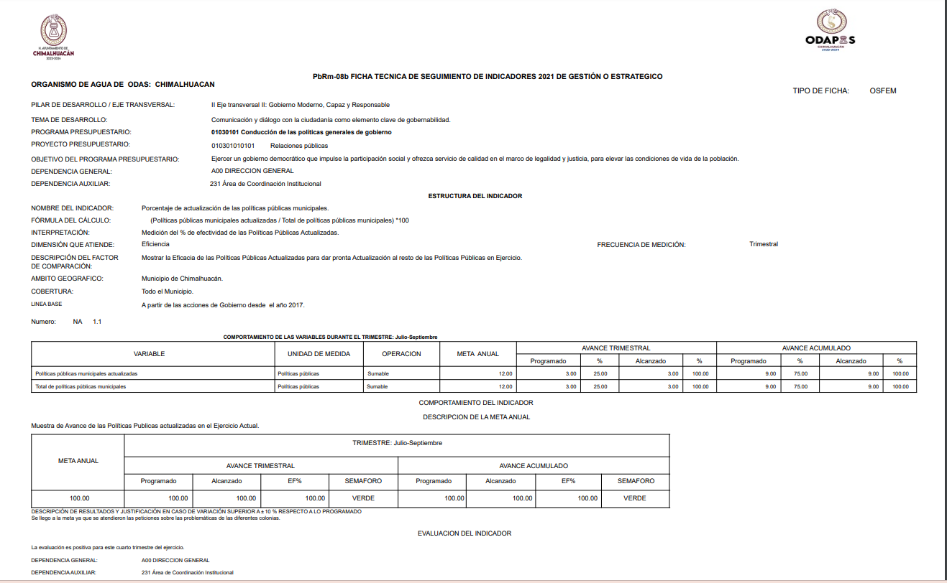

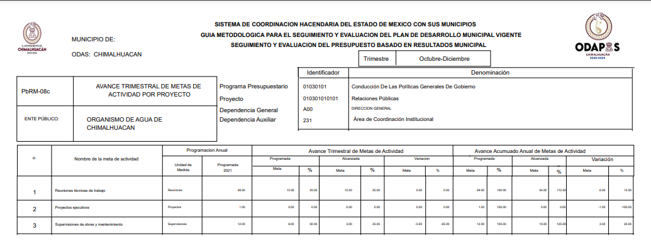
Por lo anterior, resulta inoperante el agravio hecho valer por LA PARTE RECURRENTE pues como ha quedado demostrado, EL SUJETO OBLIGADO adjuntó a su respuesta primigenia la información que le fue solicitada.

De conformidad con todo lo anterior, y una vez analizada las constancias que integran el expediente en que se actúa, el motivo inconformidad vertidos en relación a la respuesta, devienen infundados, por lo que lo procedente es CONFIRMAR la respuesta del SUJETO OBLIGADO.
Así, con fundamento en lo prescrito en los artículos 5 párrafos trigésimo, trigésimo primero y trigésimo segundo de la Constitución Política del Estado Libre y Soberano de México; 2, fracción II; 29, 36 fracciones I y II; 176, 178, 181, 185 y 186 fracción II de la Ley de Transparencia y Acceso a la Información Pública del Estado de México y Municipios, este Pleno:

- R E S U E L V E

PRIMERO. Resulta infundado el motivo de inconformidad aducido por LA PARTE RECURRENTE en el recurso de revisión 13314/INFOEM/IP/RR/2022; por lo que, en términos de los argumentos señalados en el CONSIDERANDO CUARTO se CONFIRMA la respuesta emitida por EL SUJETO OBLIGADO.

SEGUNDO. Notifíquese vía SAIMEX la presente resolución a la Persona Titular de la Unidad de Transparencia del SUJETO OBLIGADO, para su conocimiento, lo anterior en términos del artículo 189 de la Ley de Transparencia y Acceso a la Información Pública del Estado de México y Municipios.

TERCERO. Notifíquese, vía SAIMEX a LA PARTE RECURRENTE la presente resolución y hágase del conocimiento que en caso de que considere que la presente resolución le causa algún perjuicio, podrá promover el Juicio de Amparo en los términos de las leyes aplicables, de acuerdo a lo estipulado por el artículo 196 de la Ley de Transparencia y Acceso a la Información Pública del Estado de México y Municipios.
ASÍ LO RESUELVE, POR UNANIMIDAD DE VOTOS, EL PLENO DEL INSTITUTO DE TRANSPARENCIA, ACCESO A LA INFORMACIÓN PÚBLICA Y PROTECCIÓN DE DATOS PERSONALES DEL ESTADO DE MÉXICO Y MUNICIPIOS, CONFORMADO POR LOS COMISIONADOS JOSÉ MARTÍNEZ VILCHIS, MARÍA DEL ROSARIO MEJÍA AYALA, SHARON CRISTINA MORALES MARTÍNEZ, LUIS GUSTAVO PARRA NORIEGA Y GUADALUPE RAMÍREZ PEÑA; EN LA QUINTA SESIÓN ORDINARIA CELEBRADA EL NUEVE DE FEBRERO DEL DOS MIL VEINTITRÉS, ANTE EL SECRETARIO TÉCNICO DEL PLENO ALEXIS TAPIA RAMÍREZ.

En adelante, el Infoem, el Instituto o el Órgano Garante.
En lo sucesivo, el SAIMEX.

